20221222計算機概論14 Assignment

**題目：**

此次project建立在計算機概論05 Assignment的題目之上，希望你用C++打造一個的評分系統，要能夠讀入「score.txt」以及「cmd.txt」，並將能否通過中央資工一階篩選門檻以及查詢指定學生的成績的結果寫入「output.txt」中。詳細說明如下：

(1) 資料解說

「score.txt」中的資料可能會有可能會有1~無限多筆，而其中一行代表一筆學生的學測成績，如下圖所示：

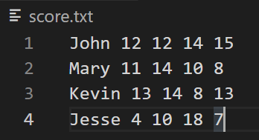

以此筆範例來說，裡面包含著四個考生的學測成績，其中

John成績依序為：國文12級分、英文12級分、數學14級分、自然15級分；Mary成績依序為：國文11級分、英文14級分、數學10級分、自然8級分；Kevin成績依序為：國文13級分、英文14級分、數學8級分、自然13級分；Jesse成績依序為：國文11級分、英文14級分、數學10級分、自然8級分。

「cmd.txt」中的資料可能會有可能會有1~無限多筆，而其中一行代表欲搜尋的學生姓名以及要搜尋的科目名稱(chinese, english, math, science，都是小寫)，如下圖所示：

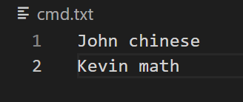

以此筆範例來說，裡面包含著兩個command，分別是：搜尋John的chinese(國文)成績、以及搜尋Kevin的math(數學)成績。你的程式應該要能夠讀懂cmd的要求並找出此學生的當科成績。如果找不到輸入的科目或是名字，就要回傳”Error.”。

(2)

The actual input and output for running your program is something that looks like the following：

**例一：**

# score.txt自此始，但不包括此行

John 12 12 14 15

Mary 11 14 10 8

Kevin 13 14 8 13

Jesse 4 10 18 7

# score.txt至此止，但不包括此comment

# cmd.txt自此始，但不包括此行

John chinese

Kevin math

# cmd.txt至此止，但不包括此comment

# output.txt自此始，但不包括此行

Hello John, welcome to NCU CSIE!

Sorry, Mary can't enter NCU CSIE.

Hello Kevin, welcome to NCU CSIE!

Sorry, Jesse can't enter NCU CSIE.

12

8

# output.txt至此止，但不包括此comment

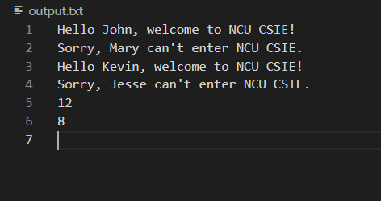

**評分標準：**

For each input (test data) file, your program must produce an output file with a content that is EXACTLY THE SAME AS the expected output. This is the only way your program can "pass" any particular test.

In general, we will use 5 test data to test your project. The total score of this project is 100 points, and each test data accounts for 20%.

**繳交格式：**

以上繳交方式、內容錯誤的斟酌扣分，完整作業格式講說請見新ee-class公告中的附檔「111作業格式及繳交說明.pptx 」。若對作業還有問題，請上Discord留言詢問，或寄信到助教信箱詢問：[peter20511@gmail.com](mailto:peter20511@gmail.com)。

**解題概念：**

期中考前總複習，大家加油！